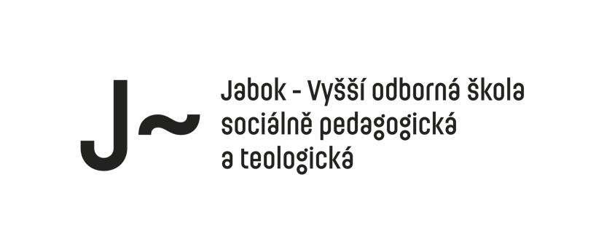

Č. j.: Jabok/2021/0427

Směrnice č. 4/2021
POŽÁRNÍ EVAKUAČNÍ PLÁN
textová část

Požární evakuační plán je zpracován podle vyhlášky č. 246/2001 Sb., § 33, odst. 2, písm. a) – e)
o požární prevenci.

- Evakuaci vyhlašuje ředitel školy Dr. Ing. Alois Křišťan, Th.D. a vlastní evakuaci řídí požární preventista Zdeněk Brettschneider ve spolupráci s pověřenými pracovníky na každém poschodí. Evakuace musí být vyhlášena ihned po zjištění vzniku požáru, kdy už je zřejmé, že požár již nelze zlikvidovat vlastními prostředky. Evakuaci osob provádí pověřený pracovník ve spolupráci s pracovníky na jednotlivých poschodích voláním HOŘÍ.

- Za evakuaci osob z objektu zodpovídají odpovědní pracovníci na jednotlivých poschodích:
Budova A
II. nadzemní podlaží – Michal PAŘÍZEK, Zdenka Heřmánková
III. nadzemní podlaží – Tereza NAJBRTOVÁ, zástupce Jan BRÁZDA
IV. nadzemní podlaží – Ilona DOHNALOVÁ, zástupce Ladislav HERYÁN
V. nadzemní podlaží – Zuzana PETŘÍČKOVÁ, zástupce Petra ADÁMKOVÁ
Budova B
I.- V. nadzemní podlaží – Ivana ČIHÁNKOVÁ, zástupce Eva CERNIŇÁKOVÁ

Ihned po vyhlášení evakuace je nutné ověřit, zda všichni zaměstnanci a návštěvníci školy byli informováni o vzniklé situaci. Při vyhlášení požárního poplachu je nutné se řídit požárními poplachovými směrnicemi, které jsou k dispozici na každém poschodí. Podle situace, kde vznikne požár, se vyhlásí evakuace postupná nebo celková.

- Evakuace osob bude prováděna za pomoci odpovědných pracovníků na každém poschodí a dalších vedoucích zaměstnanců školy. Za vypnutí elektrické energie a uzavření hlavního uzávěru plynu odpovídá člen požární hlídky odpovědný za přivolání hasičského záchranného sboru a dále provede opatření k jeho opětovnému zapnutí. Hlavní uzávěry jsou označeny příslušným značením a o uzavření bude vždy informován velitel zásahu hasičského záchranného sboru.

- Evakuace osob bude vždy zajišťována po vnitřních komunikacích – chodby jednotlivých podlaží, jež jsou stanoveny jako únikové cesty na centrální úniková schodiště, po kterých se dostanou do hlavního vchodu před budovu do ulice Salmovská. V případě neprůchodnosti hlavního vchodu odcházejí na zahradu a požární branou projdou přes sousední dům do ulice Lipová. Všechny únikové cesty musí být trvale volné. Dále jsou všechny únikové cesty opatřeny nouzovým osvětlením. Směry únikových cest jsou označeny příslušným značením.

- Evakuované osoby se shromáždí v ulici Lipová na chodníku na pravé straně – naproti prodejně s potápěčskými potřebami., kde je zároveň třeba provést kontrolu počtu evakuovaných osob. Kontrolu provede velitel požární hlídky, který neprodleně informuje velitele zásahu o počtech evakuovaných osob, eventuelně o scházejících osobách.

- První pomoc postiženým osobám zajišťuje Zdravotní záchranná služba na telefonním čísle 155 nebo k poskytnutí pomoci lze též použít lékárničky, které jsou k dispozici v objektu školy.

- Evakuace předmětů a materiálů nebude samostatně prováděna. Pověřený pracovník zajistí jen dokumentaci důležitých materiálů školy.

Údaje uvedené v požárním evakuačním plánu z hlediska evakuace osob a ostatního materiálu jsou jen informativního charakteru a je závislý:
- na době a místě požáru
- na znalostech prostředí a schopnostech orientace osob v objektu.

Vypracoval: Zdeněk Barták, požární technik
osvědčení Z – TPO – 167/2001

V Praze dne 5. května 2021 Dr. Ing. Alois Křišťan, Th.D.
ředitel školy

